Trần Trọng Nhân

1050080148

10DH_CNNT4

**LAB9_TH4_Clustering**

**LAB10_TH4_Consin Similarity**

**Clustering**

Tải xuống thư viện

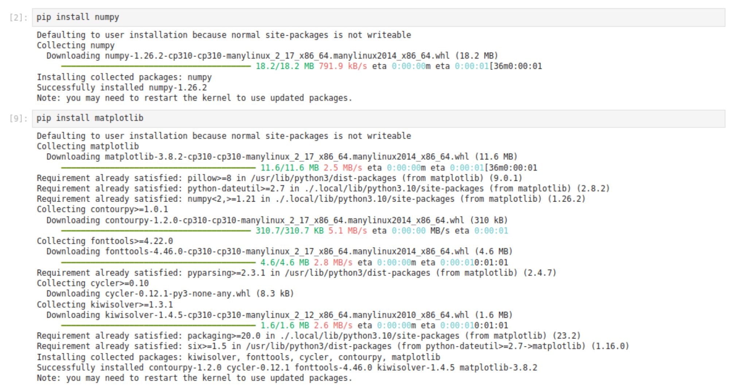

Khai báo thư viện

Tạo dữ liệu



Xác định kiểu mô hình

Chỉ định kiểu



Truy xuất cụm



Tạo biểu đồ phân tán cho cụm

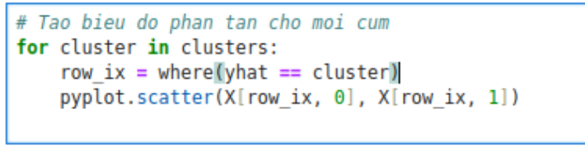

Kết quả

**Consin Similarity**

Khai báo thư viện

Tạo đối tượng chuỗi

Tạo vector



Tìm tập hợp các từ chung giữa hai vector



Tính tử số của công thức cosine similarity



Tính tổng bình phương các thành phần trong vector 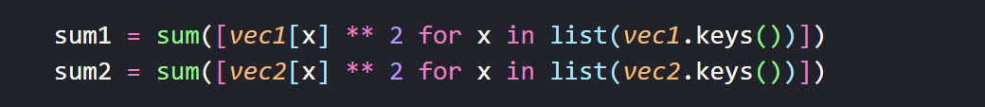

Tính mẫu số



Tách các từ từ chuỗi

Khai báo tài liệu

Liên kết tài liệu với vector

Gọi hàm tính mức độ tương tự



In ra kết quả 

Kết quả

